Причины смертности населения Республики Башкортостан в трудоспособном возрасте.
Хасанова Рамиля Рафаэлевна
Соискатель ученой степени кандидата экономических наук,
Московский государственный университет им. М. В. Ломоносова
Экономический факультет, Москва, Россия
Email: KhasanovaRR@gmail.com

Основной причиной низкой ожидаемой продолжительности жизни в России является преждевременная смертность, что проявляется в высокой смертности населения в трудоспособном возрасте. Рост смертности увеличивает демографическую нагрузку на трудоспособное население, которая приводит к значительным экономическим потерям, к потерям человеческого капитала и затрат семьи и общества на него.

Поэтому снижение смертности, повышение ожидаемой продолжительности жизни при рождении остается одной из основных демографических проблем в России. В рамках реализации второго этапа Концепции демографической политики Российской Федерации до 2025 года, в которой поставлена цель увеличения продолжительности жизни до 70 лет к 2015 году и до 75 лет к 2025.

Высокая cмертность населения в трудоспособном возрасте является одной из главных причин, обусловливающих разрыв в величине средней продолжительности жизни в России и развитых европейских странах. Из-за высокой преждевременной смертности мужчины, проживающие в Республике Башкортостан, в интервале от 15 до 60 лет проживает в среднем 38,85, а женщина – 42,28 лет. ( Рис.1)

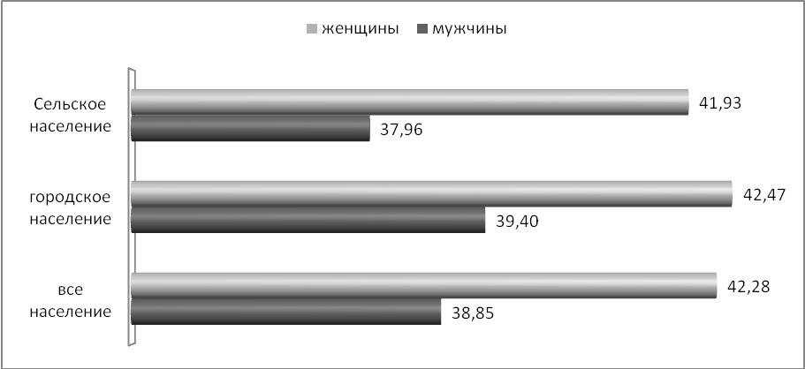
Рис.1. Отсроченная (интервальная) продолжительность жизни в возрасте от 15 до 60 лет, Башкортостан, 2010

Важнейшей задачей демографической политики в России и ее регионах является снижение смертности в трудоспособном возрасте. В работе рассчитано, сколько лет теряют мужчины и женщины от тех или иных причин смерти в регионах на примере Приволжского федерального округа (ПФО), в том числе и в Республике Башкортостан. Оказалось, что наибольшие потери ожидаемой продолжительности жизни в трудоспособном возрасте в 2009 году в Башкортостане были от внешних причин (2,65 год - мужчины, 0,45 лет- женщины), от болезней системы кровообращения (1,03 год- мужчины, 0,2 года –женщины), от инфекционных и паразитарных болезней (0,33 года) и болезней органов пищеварения (0,34 год- мужчины) и от новообразований (0,20 лет-женщины)(рис.2)

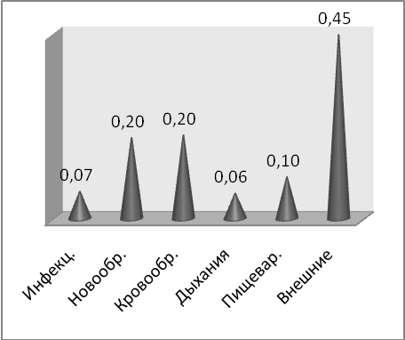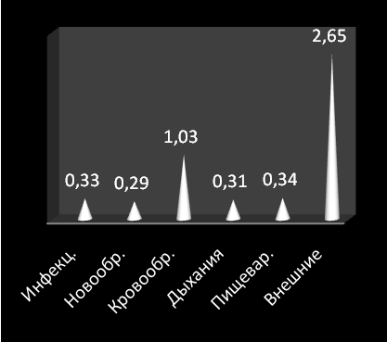
Рис.2. Потери в ожидаемой продолжительности жизни в трудоспособном возрасте от основных причин смерти, Башкортостан, (2010), мужчины, женщины, лет

Важно обратить внимание на то, что главную роль в высокой смертности населения играют причины смерти, которые можно предотвратить. Под предотвратимой смертностью подразумеваются случаи смерти от определенных причин в определенном возрасте, которых можно избежать (полностью либо частично) при условии ведения здорового образа жизни, поведения, направленного на сохранение и укрепление здоровья (своевременного обращения и получения квалифицированной медицинской помощи, включая и профилактические осмотры, занятия физической культурой и т д)

Список использованной литературы

Официальный сайт Федеральной службы государственной статистики gks.ru

